医 学 的 意 見 書（眼科）
受付日
受付番号 眼
平成 年 月 日
フリガナ |  |  |  |  |  |  | 有 無 申請中  障害等級 種 級  交付日 年 月 日  手帳番号 県第 号
氏 名
明・大・昭・平 年 月 日生 歳 |  |  |  |  |  |  | 障害名  による視覚障害  ※補装具の申請において、身体障害者手帳を有しない難病患者等の場合、障害者総合支援法施行令に規定する疾病名を記載して下さい。
居住地
主 訴 | ①補装具（種類 ）  ②自立支援医療〔更生医療〕（ 新規 ・ 継続 ）
 |  |  |  | 右 |  |  |  | 左
 | 前 眼 部
 | 中間透光体
 | 眼底
視 力 |  |  | 裸 眼 |  | 矯 正
視 力 | 右 眼 |  |  |  | （ × Ｄ cyl Ｄ Ａ ）
視 力 | 左 眼 |  |  |  | （ × Ｄ cyl Ｄ Ａ ）
補 装 具 | 補装具の種類 該当するものを○で囲んで下さい。  - 義眼（ 両眼 ・ 片眼 …… 特殊義眼 ・ コンタクト義眼 ・ 普通義眼 ）  - 矯正眼鏡（ 遠用 ・ 近用 ）  - 弱視眼鏡  掛けめがね式 主鏡（ 倍・Ｄ） 近用キャップ（ 倍・Ｄ）  焦点調整式（ 倍・Ｄ）  - 遮光眼鏡（ 前掛式 ・ めがね式 ）  - コンタクトレンズ
  レンズ | 球 面 | 円 柱 | 軸 | プリズム度数 | 基 底 | 瞳孔間距離
  右 | Ｄ | Ｄ | 度 |  | 方 | ㎜
  左 | Ｄ | Ｄ | 度 |  | 方 | ㎜
  レンズ | 球 面 | 円 柱 | 軸 | プリズム度数 | 基 底 | 瞳孔間距離
  右 | Ｄ | Ｄ | 度 |  | 方 | ㎜
  左 | Ｄ | Ｄ | 度 |  | 方 | ㎜
   | Ｂ．Ｃ． | Ｐ． | Ｓ．
  右 | ㎜ | Ｄ | ㎜
  左 | ㎜ | Ｄ | ㎜

視 野 | 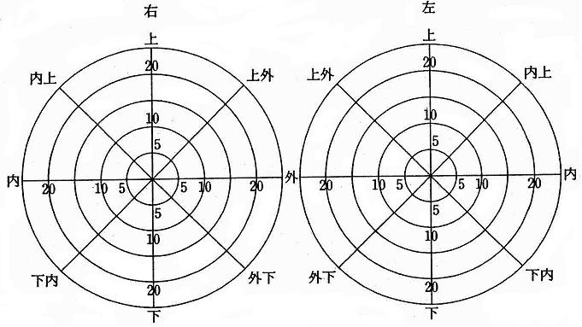
自 立 支 援 医 療（更 生 医 療） | 医療の具体的方針  手 術（手術名 ）  その他（内容 ）
自 立 支 援 医 療（更 生 医 療） | 治 療 機 関 | 概 算 額 ※治療期間中の総額を記入
自 立 支 援 医 療（更 生 医 療） | 年 月 日 ～  年 月 日  入院 月 日～ 月 日  手術 月 日  通院 月 日～ 月 日 | 手 術 | 円
自 立 支 援 医 療（更 生 医 療） | 年 月 日 ～  年 月 日  入院 月 日～ 月 日  手術 月 日  通院 月 日～ 月 日 | 投薬注射 | 円
自 立 支 援 医 療（更 生 医 療） | 年 月 日 ～  年 月 日  入院 月 日～ 月 日  手術 月 日  通院 月 日～ 月 日 | 処 置 | 円
自 立 支 援 医 療（更 生 医 療） | 年 月 日 ～  年 月 日  入院 月 日～ 月 日  手術 月 日  通院 月 日～ 月 日 | 検 査 | 円
自 立 支 援 医 療（更 生 医 療） | 年 月 日 ～  年 月 日  入院 月 日～ 月 日  手術 月 日  通院 月 日～ 月 日 | 基本診療 | 円
自 立 支 援 医 療（更 生 医 療） | 年 月 日 ～  年 月 日  入院 月 日～ 月 日  手術 月 日  通院 月 日～ 月 日 | 入 院 | 円
自 立 支 援 医 療（更 生 医 療） | 年 月 日 ～  年 月 日  入院 月 日～ 月 日  手術 月 日  通院 月 日～ 月 日 | 通 院 | 円
自 立 支 援 医 療（更 生 医 療） | 年 月 日 ～  年 月 日  入院 月 日～ 月 日  手術 月 日  通院 月 日～ 月 日 |  | 円
自 立 支 援 医 療（更 生 医 療） | 年 月 日 ～  年 月 日  入院 月 日～ 月 日  手術 月 日  通院 月 日～ 月 日 | 計 | 円
医療所見（補装具または本医療の効果・必要性）※必ず記入してください（具体的に）。

補装具の申請において、難病患者等であって、難病等の症状に変化や進行がある場合は、その具体的な状況を記載して下さい。（症状が変化する場合は、「症状がより重度な状態」と「症状がより軽度の状態」でどのように変化するのか、「どのくらいの時間・期間」で変化するのか等、具体的に記載して下さい。また、症状が進行する場合は、「どのくらいの期間」で「どのような状態」になることが想定されるか等、具体的に記載して下さい。）
上記のとおり意見します。
平成 年 月 日
医療機関所在地
医療機関名
医師氏名 印

補装具については、身体障害者福祉法第15条第1項（身体障害者手帳）に基づく指定医（障害分野：視覚障害）が記入して下さい（連名可）。また、難病患者等については、難病医療拠点病院又は難病協力医療機関の医師による記入も可（連名可）。
自立支援医療（更生医療）については、障害者総合支援法第59条による指定自立支援医療機関指定申請書に記載された「主として担当する医師」が記入して下さい（連名可）。
※太枠内は三重県障害者相談支援センターにて記入
総合判定
総合判定 | 否の理由
平成 年 月 日
三重県障害者相談支援センター
医師氏名 印

